
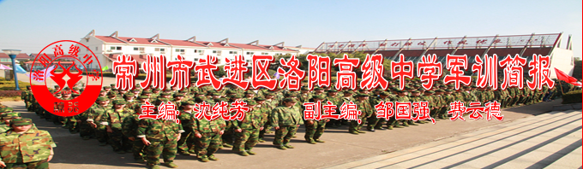
军训是一道必须经过的坎，它带给我们的不是汗水，而是流着汗也要咬牙坚持的决心；它带给我们的不是磨难，而是如何战胜磨难的信心。军训时光难忘，这里的每一个微笑、每一滴汗水都将成为你生命中最珍贵的记忆。
不要轻易否定自己的能力，不要为自己的心灵设限，时常告诉自己:我能行！
一种心态决定一种选择，一种选择决定一种命运。人的起点都是一样的，自信的人总是能从阳光中吸取到力量，总是能以一种积极乐观的态度去享受生活；而自我怀疑的人，总是走不出自我否定的怪圈，总是沉浸在对生活的自怨自艾中。不要对自我设限，你的心有多高，天就有多高，你的心有多远，路就有多远！其实，再大的困难，都挡不住坚韧的毅力，挡不住博大的心灵的力量！我们在生活中经常会碰到这样那样的不顺利，面对这些藐视强大的困难，只要我们能沉下心来，以坚实的步伐认认真真地走好足下的每一步路，我们就能迎来一个全新的明天！
——洛阳高级中学《军训简报》编委会

看着教官为我们演示军队动作，不禁感叹他们军姿刚正、整齐，一眼望去仿佛不是几个人在做而是一个人，甚至我不仅看到表面还想到了他们背后是有多辛苦才有今天如此完美保准的动作，想着他们可能在炎阳下中暑，在寒冷下冻伤，不禁心微微一颤，台上一分钟，台下十年功。这一分钟又是花费了多少的血与泪、汗与水而换来的。人生总有一番风雨，才能换得彩虹，这七天，只是一个体验期，我们只能体验一下他们的辛苦，却并不能真正做到，因为他们总有顾虑，即使我们再怎么样，他们也不可能完全按照军营中的纪律来对待我们，他们所经历的比我们要痛苦百倍，这些是我们高中生所不能体会到的。
高一（7）班 汪钰
第1版


高一（9）班班主任 刘超
虽然还只是短短的两天时间，我却从你们身上看到了巨大的变化，当我走过学生宿舍时，我看到的是那一个个标准的“豆腐块”，我相信在完成作品的时候你们的成就感是妙不可言的，我为你们的改变感到自豪。
班主任寄语
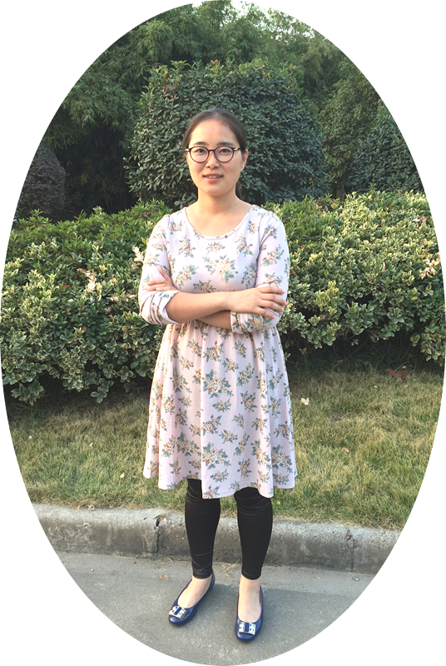
烈日之下的你们站立、转身、走步，重复着简单而单调的训练，整齐划一的动作却并非轻而易举，你们依然保持着整齐的军容军姿。通过这次训练不仅仅要塑造坚忍不拔的意志力，还要培养你们的集体荣誉感和团结合作的精神。尽管这个过程充满了艰辛，我已经从你们身上看到了巨大的变化。
同学们，请享受军训的每一刻，在结束的那一天，当你回顾这几天的军训生活，你会由衷的感慨，我是抱着怎样的毅力坚持下来的，在以后的学习生活中定当秉持这种永不放弃的态度，在人生的道路上迈步前进，为个人、为班级增添荣誉，焕发光彩。
第2版

高一（6）班班主任 江锋
军训是一道必须经过的坎，它带给我们的不是汗水，而是流着汗也要咬牙坚持的决心；它带给我们的不是磨难。而是如何战胜磨难的信心。
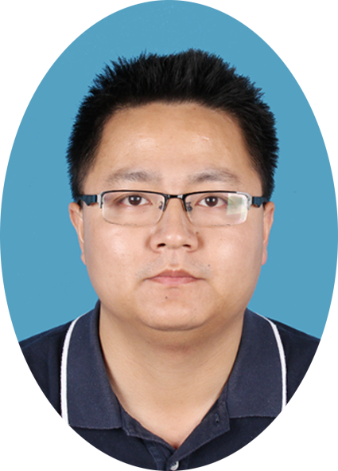

军训时光难忘，这里的每一个微笑、每一滴汗水都将成为你生命中最珍贵的记忆。温暖是你们的礼物，开心是你们的赞歌，健康是你们的回报，心灵释放是你们的慧能。愿你们如颗颗珍珠，经得起岁月的磨砺而熠熠发光。愿你们在这自由的空间里张扬个性，放飞理想！

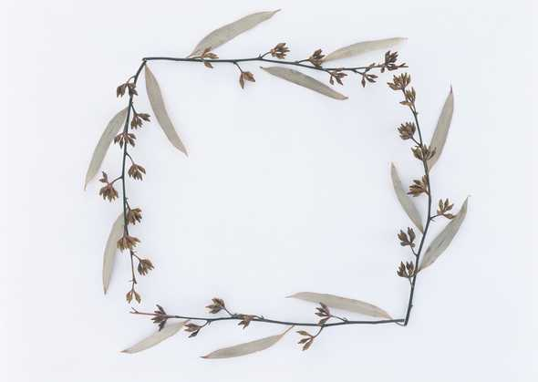

今天是军训第二天了。下午军训的时候，我又看到了晚霞，然而，不同于昨天的是，今天的晚霞没有了昨日的美，或许是因为我没有了昨日的美好心情……昨天由于是第一天军训，带着许多年来的向往与憧憬，大家都能很开心的训练，累之不觉。但是今天，大家都有些累了，大腿和小腿都有肌肉反应，好酸，站了一天，脚底也好痛。但是说实话，我不讨厌这样的军事生活，或许因为它是我这么多年来的一个向往，又或许，应为它的期限很短，只有七天。所以我苦在其中的同时，也乐在其中。我希望，其他的同学也能像我这样，坦然乐观地接受这样的生活，其实不难发现，军训生活同样也会使人快乐 ! 高一8班 简欣格


军训，教我们怎样做人，怎样吃苦耐劳，怎样迎接挑战，怎样把握自由、纪律的尺度。军训，是我们增长才干的机遇，也是对我们的挑战，这要求我们用心融入其中去学习，去锻炼，去磨砺。这可以增强国防意识与集体主义观念，培养团结互助的作风，增强集体凝聚力和战斗力；军训，还能提高我们的生活自理能力，培养思想上的自立，还能帮助我们养成严格自律的良好习惯。 高一7班 施一波

军训是苦、军训是累、军训是磨炼，与白天烈日下操练体会到的艰辛与困苦相比，今天晚上打军拳时，我深刻体会到了军训的意义与乐趣，星幕下一起练拳，一起唱歌，一起享受秋风的吹拂!享受这里的一切，珍惜这里的时光，过好每一分，每一秒，这就是幸福！高一9班 许 敏

“苦”是一天心中的诉怨，“累”是反复出现的字眼，“痛”是伴随一天的触觉感受，“站军姿”“踏步”“齐步走”的动作，周而复始，永无止境，锻炼是每天的主旋律。现在，双脚一刻不停地痛着，让我感受到了军人训练的强度，也感受到了军人的毅力，所以虽然嘴上对教官有所抱怨，但心中却充满了敬意。明天的我，在训练场上挥洒多少汗水，我不得而知，但我坚信，“不退缩”的精神种子在我心中开始萌芽。 高一2班 陶 珺

由于今天的表现令教官不满意，我们全体男生受罚了。虽然深蹲、俯卧撑、抄写让我身体很疲惫很累，但我感觉这一切都是值得的。这样的严厉更有助于我们改正错误，改变缺点。我也会端正态度，严于律己，不让教官费心，力争做一名优秀的“军人”。 高一4王耀
第3版


七天的军训生涯即使非常艰苦，相信经过努力，我能够从众人中脱颖而出，给自己的梦想之路再次铺上一块铺路石。人生的路是坎坷的，只要跨过一次次坎坷，人生才能得到升华，让你离梦想更进一步。 高一（7）班 何方杰

不当兵难知道当兵的苦，不当兵难知道当兵的辛酸。当兵是苦的，苦在脚上磨出的泡，苦在为正步踢麻的腿，苦在晨练时迷茫的双眼，苦在站军姿时累酸的腰间，军训如此的苦，我当然也有退缩的时候。但我坚持了下来，因为每当这个时候，我都要以军人的准则来警醒自己，换句话说，我真的把自己当成了一个兵，一名军人，我惊叹于这样的自己，也许成熟就在脚上的泡中孕育，最终磨成厚厚的老茧；也许踢正步的麻痛刺激了我每根神经，最终成为警钟，不时地提醒我；也许清晰正向迷茫的双眼渗透，最终将洞察整个世界；也许坚毅在累酸的腰间屯集，最后将坚实、挺拔与不屈。或许这些不是苦，而是一种收获，一种让我受益终生的收获，我收获的是耐力，是坚毅，是勇敢，是不屈，更是团队精神。无论今后我做什么，想到今天的苦与收获，一切艰难险阻都变得无所谓了。 高一(1)班 陈倩菁
我从小就对军人有着一种崇拜感。看见军人，我就有种神圣的自豪感。现在很有幸学校给我们有这么一个机会，让我们感受一下军人的生活，从中磨练意志，提高我们的身体素质，学到许多宝贵的东西。 高一（1）班 许明
军训是单调枯燥的，充满了艰辛和汗水，但这枯燥和艰辛中却凝聚着我们最精彩的瞬间。通过军训生活，我们将学会服从命令、听从指挥，学会团结奋进、勇于拼搏，树立刚强坚毅、敢于吃苦的精神。军训不仅仅考验人的身体素质，更考验人的意志品质 。军训虽是短暂的，但它带给我们的影响却是深远的，受之不尽、用之不完的。它将是我们以后学习、生活中有力的后盾，自信的源泉，成功的跳板。没有受不了的苦，也没有享不了的福，希望大家在接下来的日子里继续发扬傲气，百炼成钢，有第一就争，有红旗就扛的军人风范，为自己的人生增加灿烂的一页。 高一（6） 唐洪杰
俗话说：“吃得苦中苦，方为人上人。”军训的确是苦的，但只要度过这道坎，就会得到进步得到提升。军训时，大家咬咬牙，7天很快就过去了。我要把这苦、这累当成种子，好好埋入地中，让它在未来开出花，结出果来，享受到它的甜蜜与快乐！
我们每天进步一点点，日积月累，相信我们肯定会有成绩的！ 高一（6） 李雯
第4版

第4版

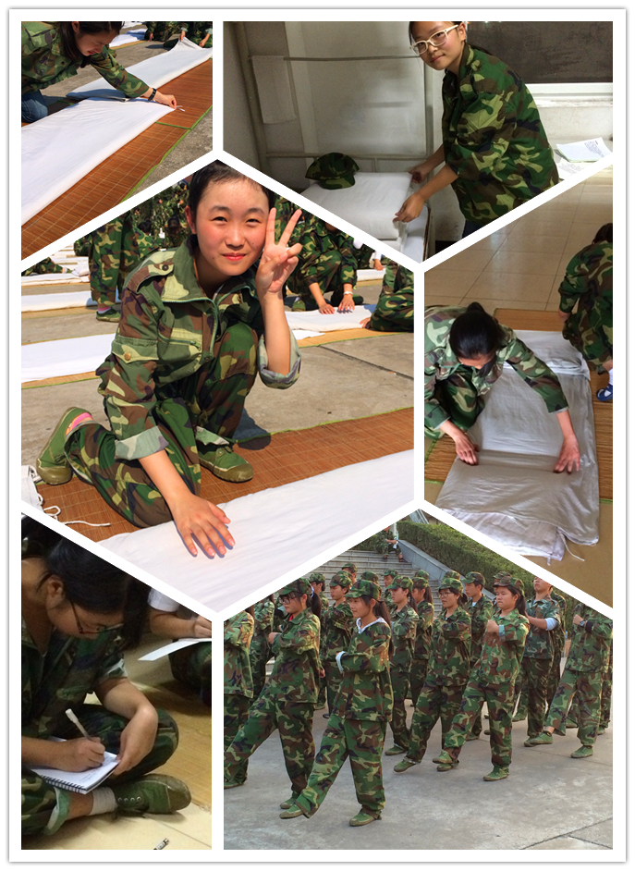

第3版
第5版

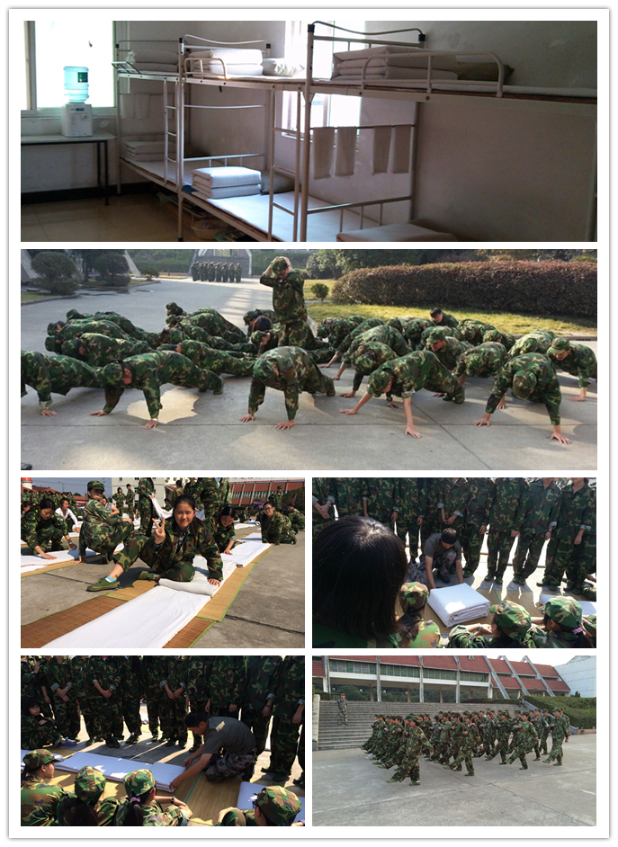
第6版

家长寄语

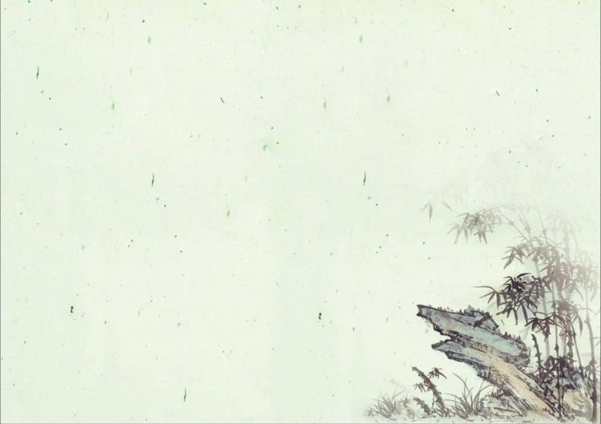
高一1班姚沅君家长：今天是女儿的生日，而她在军训,我既高兴又担忧。高兴的是:即将受到严格的军事化训练，这锻炼了她的独立能力和吃苦耐劳的精神。温室里的花朵即将接受烈日的洗礼。担忧的是:她什么都不会做.不知道她能否适应那里的环境,衣服会不会洗。晚上睡不睡着觉。还有她的身体吃不吃得消。希望在这一次军训中，她能够成熟和独立起来，回来变成另外一个女儿，能过一个有意义的生日。最后祝她生日快乐。

高一9班华涵婷妈妈：亲爱的女儿，愿你在军训中始终存感恩的心，感恩教官感恩老师感恩同学，发扬奉献精神，不怕苦，要知道你的潜力是你都不知的，只有你坚持到底才知你有多大潜力，妈妈希望你福慧双修，吃苦即修福！
高一9班吴于晨爸爸:儿子，这是你第一次参加军训，说实在的，爸有点不放心，但军训是很好的一次锻炼机会，会让你学到很多，也可以了解军营生活，所以必须参加，相信你能够利用这次机会好好磨练一下，为高中三年做好准备，期待着你军训回来跟我说军营的故事，儿子加油！
高一9班刘顺凯爸爸：建议儿子在认真听从老师及教官的安排指导下，严肃对待认真操练此次的军训。拿出男人气魄勇往直前，胜利会属于你，老爸支持你，加油吧！安全第一，轻不言弃！

高一4班宋人杰妈妈：人的一生很漫长，会有许许多多的经历，学习，高考，恋爱，和现在的军训一样，都是必不可少的，在每一个经历的过程，努力做好它，你的人生才会充实和美好，所以，不要气馁，不要退缩，努力拼搏吧！爱你的妈妈。

高一4班许珂妈妈：你一直期盼的军训终于开始了,是不是很艰苦很枯糙,一个人总是要成长的,希望你这次能在艰苦中学会坚强,在坚强中收获自信,妈妈相信你,加油孩子!
第7版


军训小贴士

军训期间的温馨提示
- 做好准备：出门前要认真检查军训服装，如军帽、帽徽、腰带、水壶等。早训练出发前一定要在水壶中灌满水，不要用冰饮料，容易引起感冒或咽喉炎。可含一粒润喉片/糖。

- 装束合适：腰带要适当紧一点。迷彩服里的体能衫务必穿上，否则你的迷彩服很快会晒出盐、易生痱子，且穿着会很不舒服。

- 补充水分：军训时要消耗大量的体力，还会流失很多的水分，所以要注意补充。军训期间以饮茶水、淡盐水为佳，正确的饮水方式是“多次少饮”。

- 注意防病：大雨或大汗后不要急于喝水，应该稍微休息片刻再补充水分，以免对肠胃突然加重负担造成伤害；全身大汗淋漓后，不能马上冲凉水澡/洗脸或对着电扇吹风，以免全身毛孔迅速闭合，体内热量不能散发而滞留体内，引起高热。


- 注意防晒：出门前半小时就要涂防晒霜，重点涂抹部位：颈部、领口、耳朵。防晒霜要随身带，在休息时间或教官允许后涂。另外，涂防晒霜时要保证皮肤清洁，否则易导致 皮肤问题。

- 及时沟通：军训中如果身体不适，尤其是头
第8版
- 晕、大汗、心慌无法支持下去，一定要休息，不要硬撑，防止出意外。军训生活一定要主动与指导员、教官、小班长沟通。

- 按时作息：军训时间按时作息，特别是午休期间一定要安静休息，养精蓄锐，为漫漫军训路打下坚实的基础。

- 做好内务：军训期间对内务工作有着较高要求，为此要注意个人卫生和公共部位的保洁，将宿舍整理得井井有条。

- 安心睡眠：最好将寝具在阳光下暴晒、席子用开水烫过；经常用温水擦席子，防止席螨；睡觉前蚊帐要查漏，不让蚊子有空可钻。

- 注意鸟林：四营训练场所在西南体育场附近，附近有一大鸟林，时常会有鸟粪、鸟蛋跌落，请训练或经过时务必带好军帽。

- 巧用花露水：在洗澡时适当加入花露水，可很好地起到防蚊防痱的作用。
温馨提示：明天6:00-16:00停电，请大家做好相应措施。
第8版

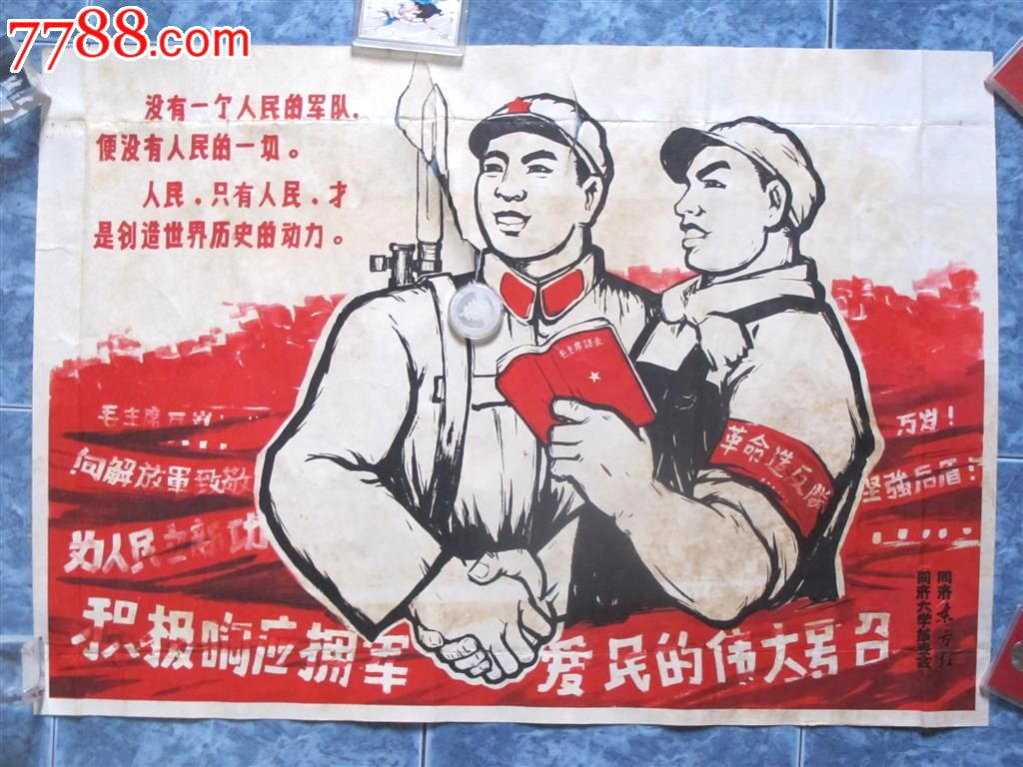
征稿启事
编委会成员：黄包罗 巫小才 谈晓旻 徐 莹 费云德
江 峰 虞赛玉 曹家生 刘 超
第9版
快乐而辛苦的军训生活，有汗水，也有欢笑和感动，更有坚韧的性格和乐观向上的心。在军训中令你最感动的是什么、留在你记忆深处的又是什么呢？你在军训中有没有自我审视，对于即将开始的高中学习生活会有什么影响？征文稿件内容应紧贴学生军训主题，既可畅谈参加军训的收获和体会，抒发热爱国防、热爱军旅生活的情怀；也可分析学生军训与高中学习生活、自我成长、理想的实现。

来稿要求：文章体裁、字数均不限。

投稿方式：以宿舍为单位，舍长收齐后统一投稿。稿件由舍长交至一号楼302室。为了方便考核，请大家在投稿的时候注明班级、姓名。每天截稿时间为当日晚上9点30分。
——洛阳高中《军训简报》编委会

编委会成员：黄包罗 巫小才 谈晓旻 徐 莹 费云德 江 峰 虞赛玉 曹家生 刘 超

